江苏慕林智造科技股份有限公司

2025年度环境、社会及治理（ESG）报告

报告周期：2025 年 1 月 1 日 —2025 年 12 月 31 日
发布日期：2026 年 04 月
企业愿景：深耕智能驱动产业 打造绿色低碳标杆

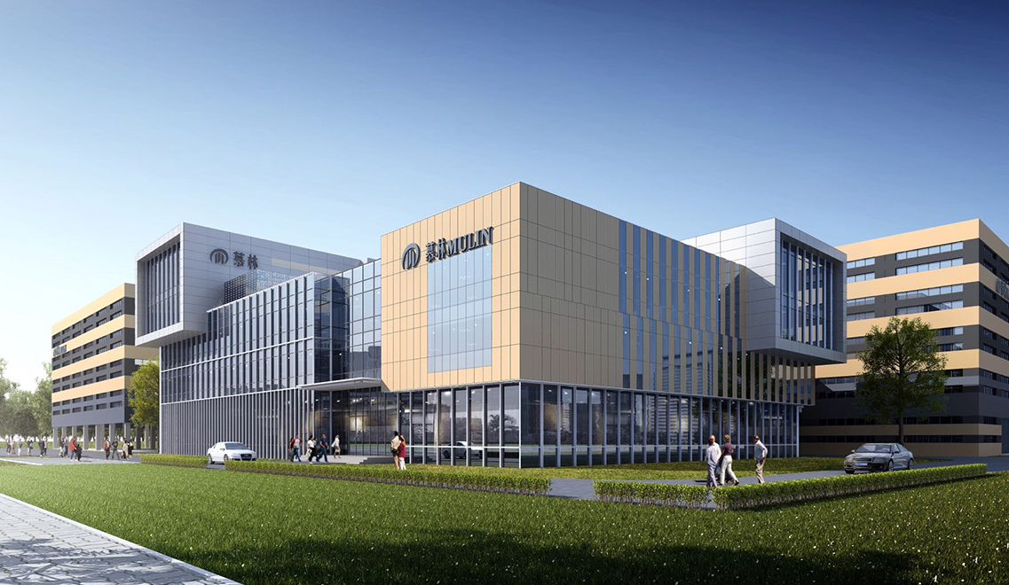

【扉页・董事长致辞】
董事长致辞
当前，全球制造业正加速向绿色化、智能化、可持续化转型，ESG发展理念已成为企业高质量发展的核心底色与核心竞争力。江苏慕林智造科技股份有限公司专注智能线性驱动系统研发、组装与销售，始终坚守创新为基、绿色为魂、责任为本的发展理念，深度融入国家 “双碳” 战略布局，全面推进企业可持续发展建设。
2025 年，公司立足自身组装型生产工艺、纯电力用能结构的低碳优势，全面启动近零碳工厂系统性建设，搭建完善温室气体管理体系，有序推进节能改造、绿色电力替代、产品碳足迹优化、绿色低碳物流落地等一系列降碳举措，稳步降低全产业链碳排放水平。
在社会发展层面，公司坚持以人为本，切实保障全体员工合法权益，完善职业健康安全管理体系，搭建多元化人才成长平台；严守产品质量底线，以优质低碳产品回馈广大客户；积极搭建绿色供应链体系，带动上下游合作伙伴共同践行绿色发展理念，主动履行地方企业社会责任。
在公司治理层面，公司持续优化治理架构，健全内控合规管理体系，严守商业道德底线，不断提升企业规范化、透明化运营水平，为企业长期稳健发展筑牢坚实根基。
面向未来，慕林智造将持续以 ESG 发展战略为引领，坚定不移走绿色低碳、创新驱动、和谐共赢的发展道路，持续深化近零碳工厂创建成果，不断优化产品全生命周期碳足迹，全力推动产业绿色升级，以实际行动践行企业使命，为区域生态绿色发展与制造业低碳转型贡献坚实力量。

目录
【扉页・董事长致辞】 2
一、关于本报告 4
二、企业概况与 ESG 发展战略 5
三、环境治理（E）：绿色智造 低碳发展 7
四、社会责任（S）：以人为本 聚力共生 10
五、公司治理（G）：规范运营 行稳致远 12
六、年度 ESG 核心绩效亮点 14
七、现存不足与改进方向 14
八、2026 年 ESG 重点发展规划 14
九、报告结语与利益相关方沟通 14
十、报告编制说明 15

一、关于本报告

1.1 报告编制说明
本报告为江苏慕林智造科技股份有限公司正式对外发布的年度 ESG 报告，全面披露公司在环境、社会、公司治理三大维度的经营实践、管理举措、实施成效与未来发展规划，客观展现企业可持续发展综合实力。

1.2 报告编制依据
- 全球报告倡议组织 GRI 可持续发展报告标准
- 国内《企业 ESG 信息披露指南》
- GB/T 46566-2025 温室气体管理体系国家标准
- 近零碳工厂、绿色工厂评价相关规范
- 国家及江苏省碳达峰碳中和、绿色制造相关政策文件

1.3 报告覆盖范围
覆盖公司总部、全部生产厂区、研发中心、仓储物流及全体在职员工；数据以 2025 年度实际经营统计数据为准，部分战略规划延伸至 2026—2028 年中长期发展布局。

1.4 数据来源
企业内部运营统计数据、能源消耗台账、碳排放核算数据、人力资源报表、安全生产记录、供应链管理资料、第三方合规审核资料等，所有数据真实、准确、可追溯。

二、企业概况与 ESG 发展战略

2.1 企业基本概况
江苏慕林智造科技股份有限公司专注智能线性驱动核心产品研发、生产组装、市场销售与技术服务，主营产品广泛应用于智能家居、智慧办公、医疗康养、智能安防等多个领域。 公司生产模式以成品组装、零部件检测调试为主，无喷涂、无高温加热、无化工生产工序，全厂生产运营唯一消耗能源为电力，无化石燃料燃烧排放，具备天然绿色低碳生产优势，是区域内绿色制造重点培育企业。
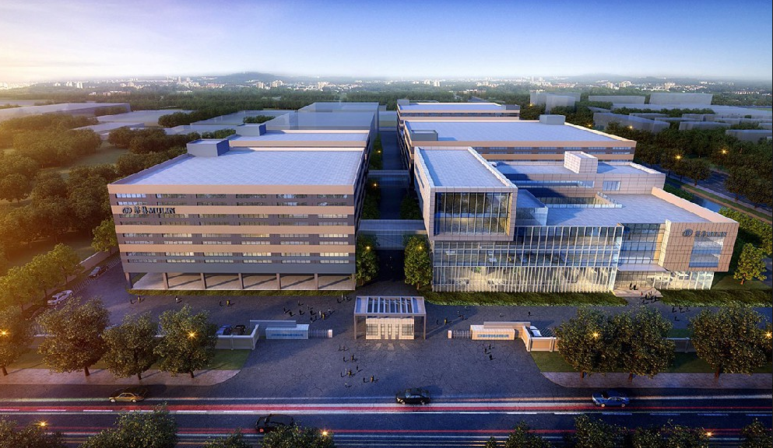

2.2 组织架构与 ESG 管理体系
公司成立ESG 可持续发展管理委员会，由企业最高管理者担任主任委员，统筹统筹企业整体 ESG 战略制定与落地实施； 设立首席双碳官专职岗位，全面负责近零碳工厂建设、温室气体管控、产品碳足迹优化、低碳物流管理等专项工作； 下设碳排放管理办公室、ESG 工作小组，跨部门协同推进环境降碳、员工关怀、供应链管理、合规治理等日常工作，建立月度跟进、季度评审、年度总结的常态化 ESG 工作机制。

2.3 企业 ESG 发展理念
发展理念：绿色赋能智造，责任成就未来 环境理念：节能降耗、绿电替代、源头减碳、全程控排 社会理念：善待员工、严控品质、协同供应链、回馈社会 治理理念：合规经营、透明管理、诚信务实、稳健发展

2.4 中长期 ESG 发展总目标
- 短期目标：完善温室气体管理体系，完成全厂碳排放全维度盘查，落地基础节能改造，稳步推进绿色电力使用，夯实近零碳工厂建设基础。
- 中期目标：全面深化生产环节节能降碳改造，大幅提升绿电使用占比，建立完善绿色供应链管理体系，完成全品类产品碳足迹核算与优化。
- 长期目标：全面建成标准化近零碳工厂，实现产品全生命周期低碳管控，打造行业内组装制造领域可持续发展示范企业。

三、环境治理（E）：绿色智造 低碳发展

3.1 双碳战略整体布局
公司积极响应国家双碳战略号召，依托自身纯电力用能结构优势，制定清晰的低碳发展路线，以节约用电降碳为基础、绿色电力替代为核心、碳抵消兜底为补充，全方位压缩企业生产运营全流程碳排放总量，持续降低单位产品碳排放强度。

3.2 碳排放核算
- 核算边界：全面覆盖范围 1 直接排放、范围 2 外购电力间接排放，同步逐步完善范围 3 上下游供应链间接排放统计核算。
- 核算管理：严格按照国家标准建立碳排放核算制度、数据质量管理规范，明确各岗位数据统计责任人，建立电子化+纸质化双重台账，确保碳排数据全程可溯源、可核查。
- 现状分析：通过产品碳足迹正式核算结果明确，原材料获取阶段碳排放占比最高，生产组装环节电力消耗碳足迹占比突出，为后续精准降碳明确核心优化方向。

3.3 生产环节节能降碳实践
结合企业组装生产工艺特点，全面推行厂区精益化节电管理：
- 全域照明系统优化，更换高效节能灯具，加装人体感应、分区控制装置，杜绝无效照明用电；
- 生产车间装配设备、检测设备推行智能启停管控，实现人走机停，大幅降低设备空载待机能耗；
- 办公及生产空调系统实行统一温度管控、定时启停管理，提升空调使用能效；
- 优化厂区配电系统，整治线路损耗，提升用电功率因数，从设备端降低电力资源浪费。

3.4 绿色电力应用落地
为快速降低生产阶段产品碳足迹，公司将绿色电力使用作为核心降碳举措：
- 持续加大绿色电力采购规模，逐步替换传统火电，绿电使用部分实现生产环节碳排放清零；
- 科学规划厂房屋顶分布式光伏发电项目，推进清洁能源自发自用，进一步提升厂区零碳能源自给比例；
- 将绿电使用计划纳入年度碳减排目标，稳步提升全厂绿色电力使用占比，从能源结构层面实现深度降碳。

3.5 产品碳足迹专项改善行动
针对碳足迹核算暴露的核心问题，正式出台《产品碳足迹改善提升计划》：
- 源头管控：推行低碳原材料优先选型，联合研发部门优化产品结构，实现产品轻量化设计，减少物料整体使用量；
- 供应链管控：建立低碳供应商准入评价体系，优先扶持低碳生产合作企业，引导上游供应商同步使用绿色电力，降低原材料隐含碳排放量；
- 物流降碳：正式推行《绿色低碳物流管理制度》，全面规范原材料入厂、成品出厂全流程物流管理。

3.6 绿色低碳物流全面推行
- 运输优化：优先选用本地近距离供应商，缩短货物运输半径，推行集中统一发货，提升车辆装载率，减少空载运输；
- 运力升级：与物流承运商签订低碳运输协议，优先调配新能源货运车辆开展货物配送；
- 包装降碳：全面推广可循环周转箱、标准化物流托盘，减少一次性包装耗材使用，落实包装减量化发展要求；
- 数据协同：督促物流合作方如实提供运输里程、车型、能耗等数据，全面完善物流环节碳足迹统计工作。

3.7 资源节约与废弃物管理
- 节约用水用电，推行无纸化绿色办公，全方位营造全员节能低碳工作氛围；
- 生产过程中产生的金属边角料、塑胶废料实行统一分类收集、集中回收再利用，提升固废资源化利用率；
- 严格落实厂区环境日常管控，定期开展环保自查自纠，全年无环境污染事件、无环保行政处罚记录。

3.8 碳抵消长效机制建设
在节能改造、绿电替代完成基础降碳之后，针对企业剩余少量合规碳排放，建立标准化碳抵消机制，通过购买国家核证自愿减排量、绿色电力证书、厂区生态绿化碳汇等合规方式完成碳排放中和，全力冲刺近零碳工厂建设目标。

3.9 温室气体排放核查与碳足迹核算披露
公司严格按照 GB/T 32151、GB/T 46566-2025 等国家标准，委托第三方专业机构开展组织层面温室气体排放核查与产品碳足迹核查核算工作，核算边界覆盖范围1直接排放、范围2外购电力间接排放及重点范围3上下游排放，确保数据真实、准确、完整、可追溯。
经第三方核查确认：公司无范围 1 化石燃料燃烧排放，碳排放主要来自范围 2 外购电力；产品碳足迹核算结果显示，原材料获取阶段碳排放占比较高，生产阶段电力消耗碳足迹占比突出。公司已依据核算结论制定《产品碳足迹改善计划》，通过绿色电力替代、低碳原材料选型、绿色低碳物流、节能降耗管理等措施，系统性降低全生命周期碳排放量。
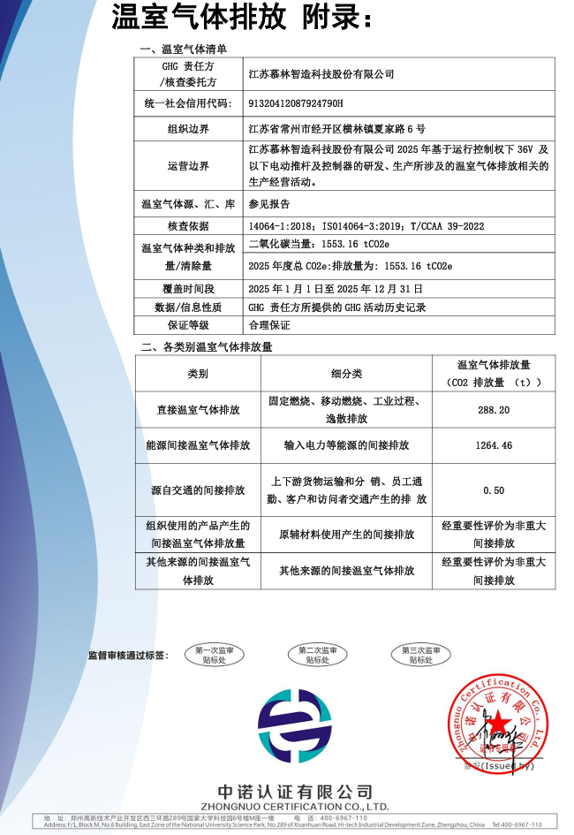 | 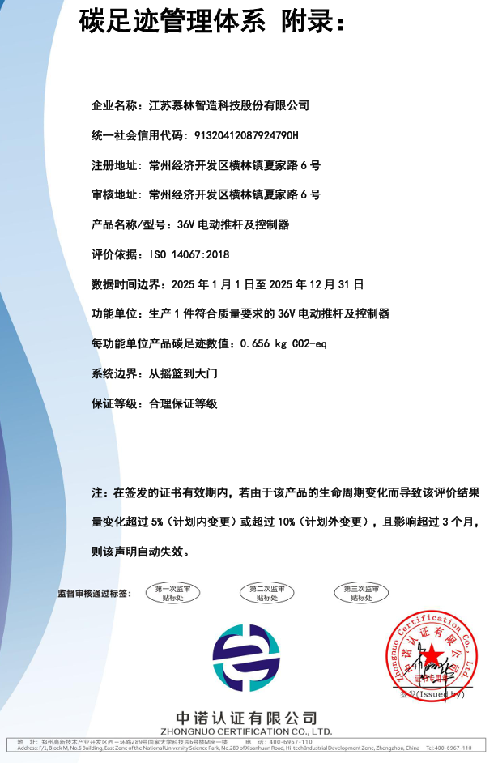

3.10 近零碳工厂建设进展披露
公司全面启动近零碳工厂建设，成立近零碳工厂工作领导小组，设立首席双碳官及碳排放管理专职机构，制定《近零碳工厂建设方案》，明确“节能降碳为基础、绿电替代为核心、碳抵消为补充”的实施路径。
报告期内，公司已完成碳排放清单梳理、能源计量体系完善、基础节能改造、绿色电力采购启动、绿色低碳物流体系搭建、低碳供应链管理推进等工作，近零碳工厂建设按计划稳步实施。公司将持续深化节能降碳改造，扩大绿电使用比例，完善碳抵消机制，力争按期建成管理规范、减排实效、可核查、可认证的近零碳工厂。

四、社会责任（S）：以人为本 聚力共生

4.1 员工权益保障
公司始终坚持以人为本的用工理念，严格遵守劳动用工相关法律法规，全面保障全体员工合法权益：
- 依法签订劳动合同，足额缴纳社会保险及住房公积金，完善员工薪酬调整机制，保障员工收入稳定增长；
- 严格规范加班管理，落实带薪年假、法定节假日休假等员工福利，打造公平舒心的职场环境；
- 建立完善员工关怀体系，定期组织员工健康体检、节日慰问、文体团建活动，提升员工归属感与幸福感。

4.2 安全生产与职业健康
- 建立健全安全生产管理制度，定期开展车间安全隐患排查整改，从源头防范生产安全事故发生；
- 常态化开展安全生产、岗位操作规范、消防安全等专项培训，全面提升一线员工安全作业意识；
- 结合企业低风险组装作业特点，落实员工职业健康防护举措，全年实现安全生产零事故目标。

4.3 员工培养与职业发展
- 搭建新员工入职培训、岗位技能提升、管理层能力进修多层次培训体系，全方位提升员工综合业务能力；
- 打通管理岗、技术岗双向晋升通道，不拘一格选拔优秀人才，为员工提供清晰可持续的职业发展路径；
- 吸纳优秀青年人才，重视技术骨干培养，打造稳定、专业、高素质的企业人才队伍。

4.4 产品质量与客户责任
- 严格执行产品质量管控体系，从零部件入厂检验、生产组装调试到成品出厂检测建立全流程质检标准，保障交付产品安全可靠、性能稳定；
- 聚焦市场客户需求，持续优化产品性能，研发低功耗、高适配性绿色智能产品，助力客户实现终端产品节能降碳；
- 建立完善售后服务响应机制，快速解决客户使用难题，持续提升客户满意度与市场口碑。

4.5 绿色供应链协同发展
- 建立供应商分级管理与 ESG 评价机制，将低碳生产能力、环保合规水平纳入供应商考核标准；
- 主动向上下游合作伙伴传递企业绿色发展理念，共享节能降碳实践经验，引导供应链整体实现绿色转型；
- 优先选择具备绿色生产资质、落实低碳管控的优质企业开展长期深度合作，共建稳定健康的绿色产业链生态。

4.6 企业社会公益与地方责任
- 扎根地方产业发展，稳定吸纳本地劳动力就业，依法诚信纳税，助力地方经济稳步发展；
- 积极响应地方政府公益号召，主动参与社区公益服务、公益帮扶、绿色环保宣传等社会公益活动；
- 积极配合地方绿色制造、低碳园区建设相关工作，发挥企业自身优势，助力区域生态环境高质量发展。

五、公司治理（G）：规范运营 行稳致远

5.1 完善现代企业治理结构
公司建立权责清晰、相互制衡、科学高效的现代化企业治理架构，明确股东大会、管理层、各职能部门岗位职责，严格落实重大事项集体决策制度，保障企业经营决策科学合理、公开透明。

5.2 内控合规与风险管理
- 建立覆盖生产、采购、销售、财务、环保、人事全领域的内部控制管理制度，筑牢企业经营合规防线；
- 定期开展企业经营风险排查、合规自查工作，及时梳理经营过程中潜在风险点，制定针对性防控化解措施；
- 常态化开展法律法规、行业政策培训，提升全员合规经营意识，保障企业长期稳定合规运营。

5.3 廉洁经营与商业道德建设
- 坚守诚信经营、公平竞争的商业准则，坚决抵制商业贿赂、不正当竞争等违规经营行为；
- 建立企业内部廉洁自律管理机制，全员签订廉洁从业承诺书，营造风清气正的企业经营氛围；
- 对外合作过程中坚守商业信誉，严守合作契约精神，维护良好行业经营秩序。

5.4 信息公开与利益相关方沟通
- 主动畅通与员工、客户、供应商、投资者、政府主管部门、周边社区多方沟通渠道，及时倾听各方意见与合理诉求；
- 严格按照要求做好企业经营信息、环保信息、低碳发展信息公开披露工作，主动接受社会各界监督；
- 积极响应政府部门各项产业政策、环保政策、低碳管控政策，全力配合各项监督检查工作。

5.5 企业文化可持续建设
将绿色低碳、诚信务实、团结奋进的发展理念融入企业文化建设，通过内部宣传、专题培训、节能活动等多种形式，让绿色发展、可持续发展理念深入全体员工内心，形成全员参与、全员践行的良好企业发展氛围。

六、年度 ESG 核心绩效亮点
- 环境绩效：完成全厂碳排放全面盘查，搭建完整碳管理台账体系；多项厂区节能改造项目落地实施，单位产品耗电量稳步下降；正式启动绿色电力采购工作，近零碳工厂建设稳步推进。
- 社会绩效：员工团队稳定性持续提升，全员培训覆盖率 100%；全年安全生产零事故；产品市场品质口碑持续提升；绿色供应链布局初步成型。
- 治理绩效：ESG 专项管理组织架构全面搭建，首席双碳官岗位职责落地执行；企业内控管理制度持续完善，全年无重大经营合规风险事件。

七、现存不足与改进方向
- 不足：范围 3 供应链碳排放统计体系仍需完善；厂区清洁能源自给占比有待进一步提升；低碳产品市场推广力度需要加强。
- 改进方向：加快完善上下游供应链碳数据收集统计；加快推进分布式光伏项目落地；加大低碳产品市场宣传与推广力度，提升绿色产品市场占有率。

八、2026 年 ESG 重点发展规划
- 环境层面：持续深化厂区节能降耗改造，扩大绿电采购比例，加快光伏项目落地，全面落地产品碳足迹各项改善举措，深化绿色低碳物流管控。
- 社会层面：进一步优化员工福利体系，拓宽人才培养渠道；持续强化产品核心竞争力，深化绿色供应链协同降碳工作。
- 治理层面：持续优化 ESG 考核管理机制，完善温室气体管理体系内审流程，进一步提升企业规范化、透明化运营水平。
- 整体目标：稳步推进近零碳工厂阶段性创建目标达成，全面提升企业综合可持续发展能力。

九、报告结语与利益相关方沟通
绿色发展是时代大势，责任发展是企业根基。未来江苏慕林智造科技股份有限公司将始终坚守可持续发展初心，持续深耕智能驱动主业，坚定不移走绿色低碳高质量发展道路，不断补齐发展短板、放大绿色发展优势，以更务实的举措、更坚定的态度履行企业环境责任、社会责任与治理责任。 公司将持续加强与所有利益相关方的深度协同合作，携手上下游合作伙伴共同践行绿色发展使命，为制造业绿色低碳转型、区域生态环境高质量发展贡献更多企业力量。

十、报告编制说明
- 本报告所有内容及数据均来自公司内部正式统计资料，内容客观真实，无虚假记载、误导性陈述。
- 本报告为企业内部管控、对外披露、客户审核、低碳评审通用正式文件，未经公司允许不得随意篡改删减内容。
- 如需咨询本报告相关内容，可联系公司 ESG 工作小组及碳排放管理办公室进行沟通对接。
江苏慕林智造科技股份有限公司
2026 年 04 月 20 日

